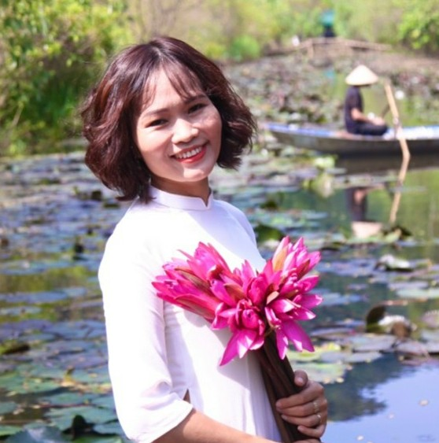 |  | BÔNG HOA ĐẸP CỦA VƯỜN HOA GIA THỤY
 |  | Chủ tịch Hồ Chí Minh từng nói: “Mỗi người tốt, việc tốt là một bông hoa đẹp. Cả dân tộc ta sẽ là một vườn hoa đẹp.” Đặc biệt đối với nghề giáo, Người đã dạy: “Mỗi thầy giáo, cô giáo là tấm gương đạo đức, tự học và sáng tạo.” Thấm nhuần tư tưởng đó của Bác Hồ kính yêu, giáo viên trường Tiểu học Gia Thụy chúng tôi đều phấn đấu không ngừng nghỉ, tích cực tu dưỡng hoàn thiện bản thân với cùng một suy nghĩ: Tất cả vì học sinh thân yêu. Một trong những tấm gương về đạo đức, tự học và sáng tạo của trường Tiểu học Gia Thụy đó là cô giáo Dương Nghiên Thường. Một cái tên lạ, vô cùng đặc biệt như chính con người cô vậy.
Năm 2001, sau khi tốt nghiệp khoa Sư phạm Mĩ Thuật trường ĐHSP Hà Nội, cô giáo trẻ Dương Nghiên Thường đã về nhận công tác tại trường Tiểu học Phù Đổng. Và cách đây 3 năm, cô đã trở thành cô giáo Mĩ Thuật của trường Tiểu học Gia Thụy. Đến với Gia Thụy là một cái duyên. Có thể nói, chính cái duyên đã mang đến cho trường chúng tôi một cô giáo vô cùng tài năng, một cô giáo với lòng yêu nghề và bề dày kinh nghiệm đáng khâm phục. Trải qua gần 20 năm ra trường, cái tên thân thương “Cô Thường Mĩ thuật” đã luôn in đậm trên từng nét vẽ ngây thơ của biết bao thế hệ học trò. Cô chính là người tiếp lửa, người nuôi dưỡng tâm hồn cho các con học sinh qua từng nét bút tài hoa.
Với nhiệt huyết của tuổi trẻ, lòng yêu nghề, yêu trẻ, khao khát được cống hiến, được dạy dỗ, uốn nắn những “Mầm non của Đảng”, cô đã luôn miệt mài trăn trở với nghề, không ngừng học hỏi, tìm tòi và vận dụng sáng tạo những phương pháp dạy học phù hợp với từng học sinh để học sinh nào cũng tiến bộ lên từng ngày. Những cố gắng không ngừng nghỉ ấy của cô luôn nhận được đánh giá cao từ bạn bè, đồng nghiệp. Mỗi tiết học của cô Thường luôn mang đến cho học sinh sự tò mò, khơi dậy sự sáng tạo và lòng ham học hỏi của các em nhờ hình thức dạy học phong phú, sinh động, cách truyền đạt kiến thức nhẹ nhàng và gần gũi.
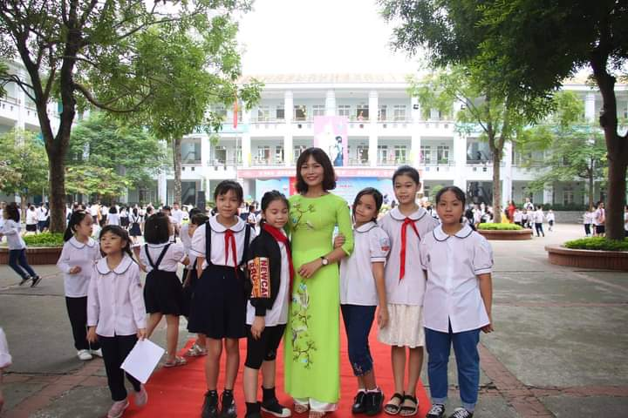
Cô giáo Dương Nghiên Thường và các em học sinh trường Tiểu học Gia Thụy
Cùng với lòng yêu nghề mến trẻ, khả năng chuyên môn vững vàng, sự nỗ lực phấn đấu không ngừng, cô giáo đã đạt được rất nhiều thành tích, danh hiệu cao quý đáng ngưỡng mộ: nhiều năm liền là giáo viên dạy giỏi cấp Huyện, năm học 2012-2013 là giáo viên dạy giỏi cấp Thành phố, 3 năm đạt Chiến sĩ thi đua cấp cơ sở và gần đây nhất, cô giáo đã vinh dự được UBND quận Long Biên trao tặng danh hiệu “Nhà giáo tâm huyết, sáng tạo” quận Long Biên năm 2020,... Đó là sự ghi nhận xứng đáng cho những cố gắng, nỗ lực, say mê, tâm huyết không ngừng của cô giáo Dương Nghiên Thường. Cô giáo chính là tấm gương sáng cho bạn bè, đồng nghiệp và các con học sinh noi theo.
Dù mới về nhận công tác tại trường Tiểu học Gia Thụy được 3 năm học nhưng dấu ấn mà cô Thường để lại với các lớp học trò cũng như những bề dày thành tích của nhà trường là không hề nhỏ. Năm học 2018 – 2019: 04 học sinh đạt giải Quốc gia với 01 giải nhất, 01giải Ba, 02 giải khuyến khích cuộc thi “Chiếc ô tô mơ ước” và “Đan mạch trong mắt em”, 07 học sinh đạt giải cấp Thành phố, 04 học sinh đạt giải Ba cuộc thi “Sáng tạo thanh thiếu niên nhi đồng”, “Sải cánh vươn cao”, 01 học sinh giải Nhì cấp Quận cuộc thi Thiếu nhi thủ đô thanh lịch văn minh,.. Năm học 2019-2020, học sinh của cô đạt 01 giải Nhì, 01 Ba vẽ tranh “Chiếc ô tô mơ ước” cấp Quốc gia, 01 giải C vẽ tranh “Sải cánh vươn cao” cấp Thành phố, 01 giải Triển vọng vẽ tranh “Thành phố xanh tương lai” cấp Thành phố.
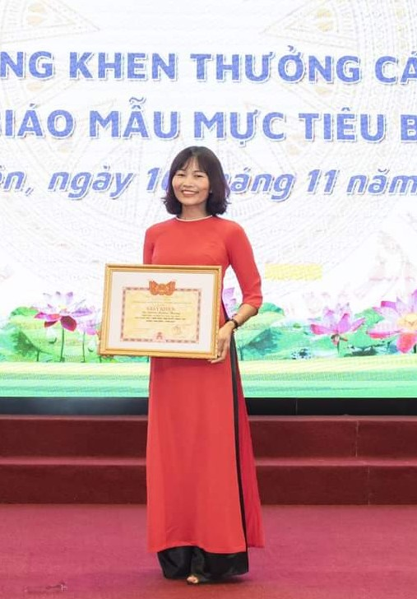
Cô giáo Dương Nghiên Thường được trao tặng danh hiệu
“Nhà giáo tâm huyết, sáng tạo” quận Long Biên năm 2020
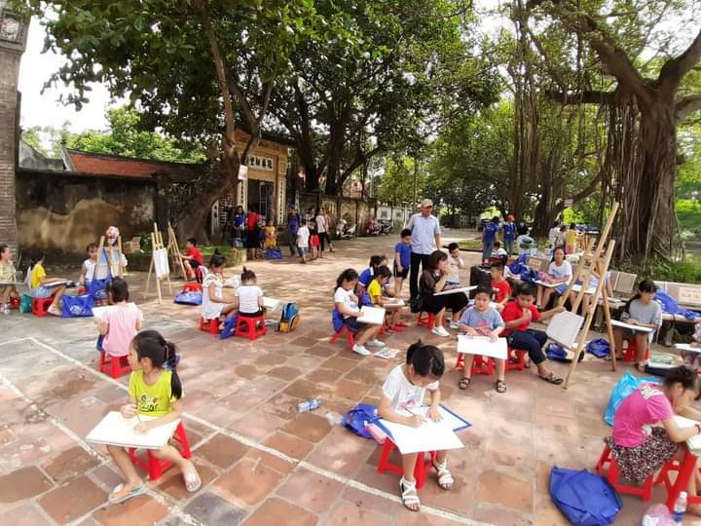
Hình ảnh chuyến trải nghiệm: Vẽ tranh tại Đền Phù Đổng của các bạn trong câu lạc bộ Nét vẽ xanh của cô giáo Dương Nghiên Thường
Đó là những thành tích được xây nên từ tài năng và lòng yêu nghề vô bờ của cô giáo Dương Nghiên Thường. Thành tích cá nhân nhiều như vậy nhưng cô vẫn luôn là người đồng nghiệp gần gũi, dễ mến, luôn chân thành với mọi người. Trong các hoạt động, phong trào của nhà trường, cô luôn nhiệt tình, sẵn sàng hỗ trợ hết mình. Trong cuộc sống với gia đình, cô là người vợ đảm đang, người mẹ hiền, người bạn thân thiết của các con. Dù đứng trên cương vị nào, cô giáo Dương Nghiên Thường vẫn là một đóa hoa đẹp tỏa hương thơm ngát.
Chúc cho bông hoa rực rỡ Dương Nghiên Thường của vườn hoa Tiểu học Gia Thụy sẽ luôn tươi đẹp, ngày càng đậm nét, ngát hương. Chúc những dự định tốt đẹp của cô giáo trong tương lai sẽ sớm trở thành hiện thực.

